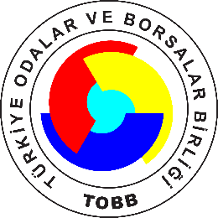

KOBİ’ler İçin
Hijyen ve COVID-19 Belgeleri Bilgilendirme Semineri

(Webinar – İnternet Üzerinden)
21 Temmuz 2020 Salı – Saat: 10:30
Seminere katılım adresi: http://webinar.tobb.org.tr
Türkiye Odalar ve Borsalar Birliği organizasyonunda TSE Başkanı Prof. Dr. Adem Şahin’in katılımı ile gerçekleştirilecek olan seminerde TSE COVID-19 Güvenli Üretim, Hizmet ve Turizm Belgeleri ile COVID-19 Hijyen, Enfeksiyon Önleme ve Kontrol Kılavuzu anlatılacak olup, seminer sonunda KOBİ’lerin konu hakkındaki soruları cevaplandırılacaktır.
Seminere http://webinar.tobb.org.tr linkinden katılabilirsiniz.

Tüm üyelere katılım ücretsizdir.
Program

10:30 – 10:45Açılış Konuşmaları
Prof. Dr. Adem Şahin – TSE Başkanı

10:45 – 11:45 Hijyen ve COVID-19 Belgeleri Paneli
Bu panelde;
- TSE COVID-19 Güvenli Üretim, Hizmet ve Turizm Belgeleri
- COVID-19 Hijyen, Enfeksiyon Önleme ve Kontrol Kılavuzu konuları anlatılacaktır.

11:45 – 12:00 Soru-Cevap

Seminer ile ilgili iletişim: kobi@tobb.org.tr, 0312 218 24 31

https://www.youtube.com/user/ tobbiletisim
https://twitter.com/ TOBBiletisim
https://www.facebook.com/ TOBBiletisim

